Tekoälytaide on ala, joka hyödyntää tekoälyä luodakseen esteettisiä ja taiteellisia teoksia eri medioissa.
Viidakko Seikkailu
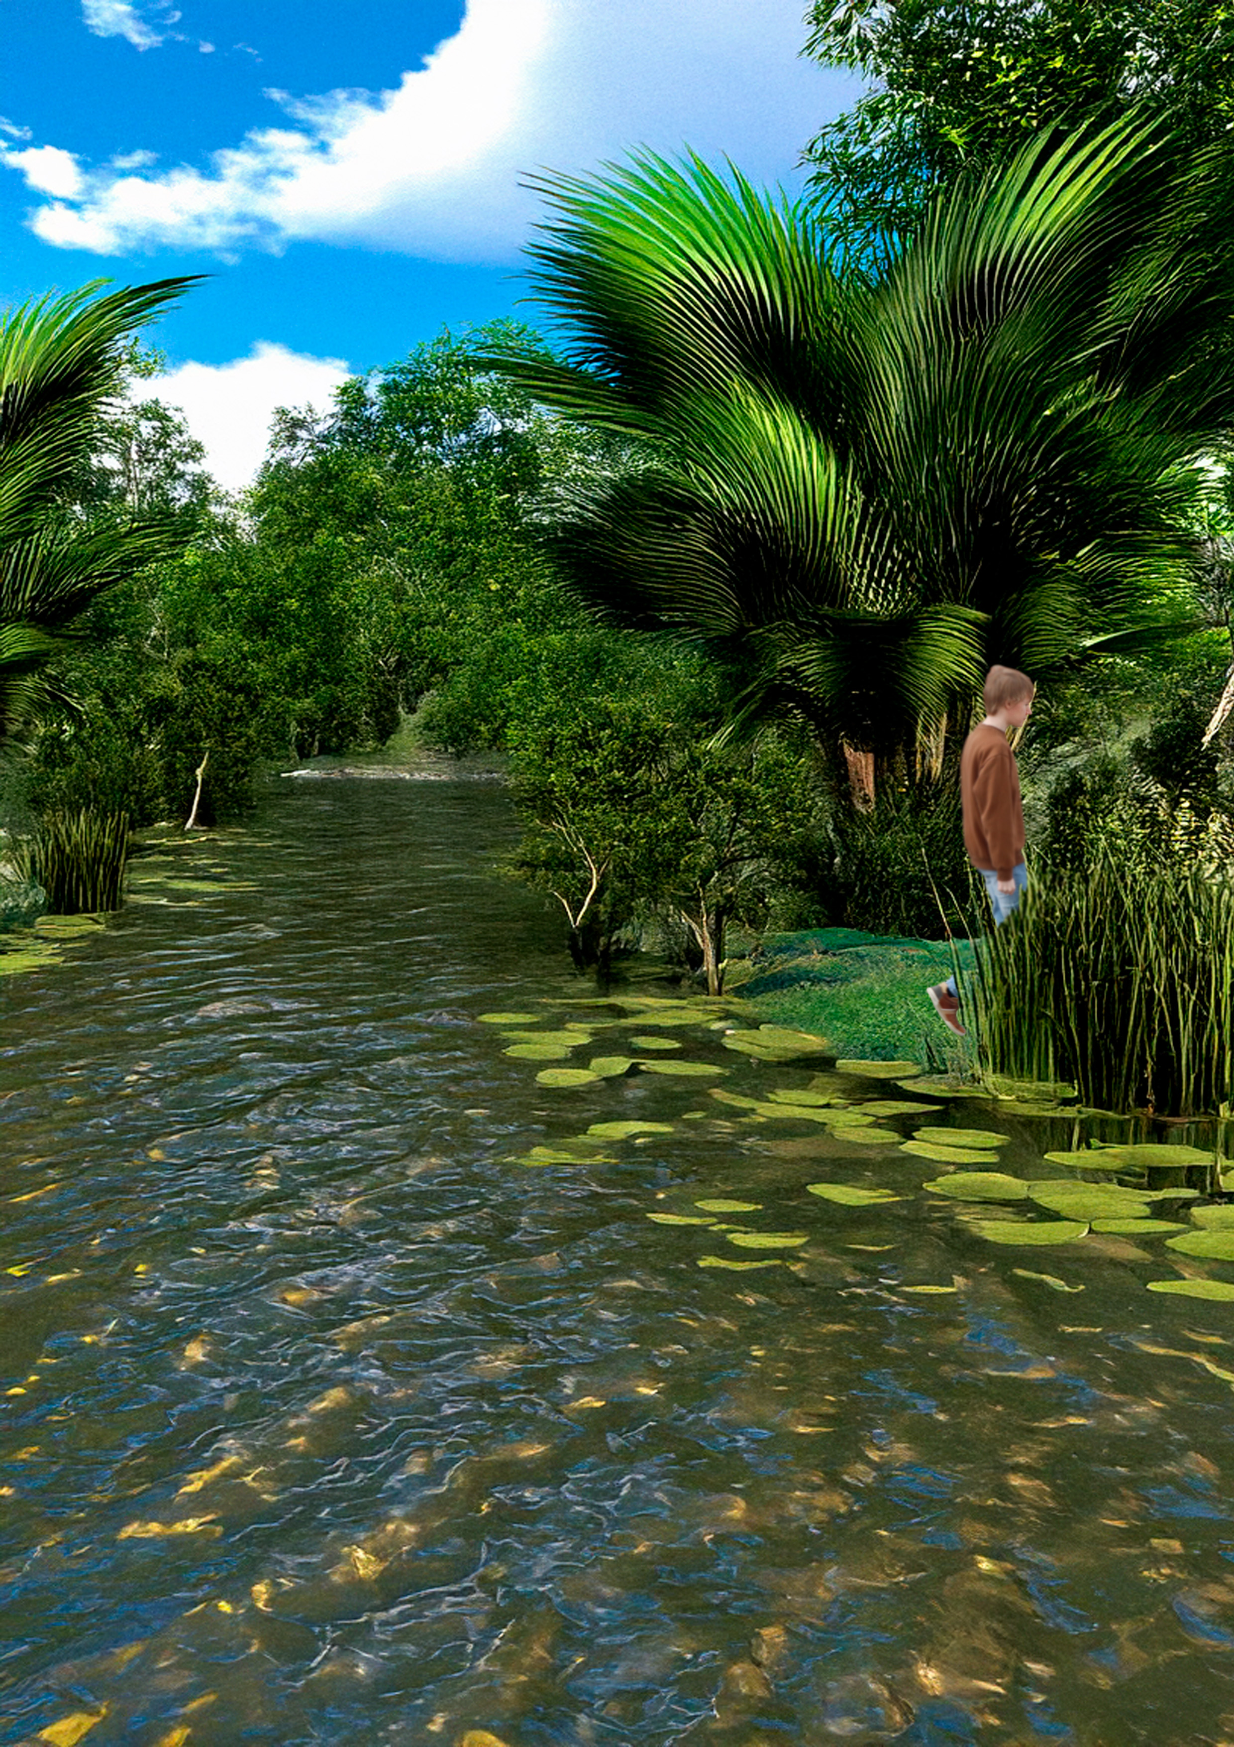

Tuoli ja Istuva Mies
